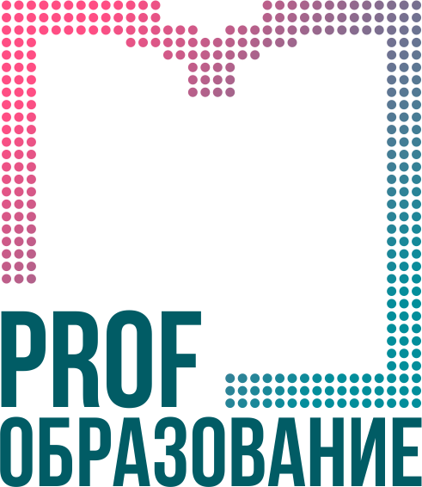
Уважаемые студенты и преподаватели!
В целях эффективной организации дистанционной формы обучения учреждений СПО и обеспечения безопасных условий обучения и предупреждения распространения коронавирусной инфекции (2019-nCoV) ООО «Профобразование» совместно с ФГАОУ ВО «Сибирский федеральный университет» предоставляет централизованный бесплатный доступ учреждениям СПО Красноярского края к одному из самых крупных полнотекстовых лицензионных ресурсов учебной и научной литературы для учреждений среднего профессионального образования - специальной образовательной платформе Profобразование (образовательный ресурс цифровой экосистемы IPR MEDIA).
Платформа Profобразование — комплексный механизм обеспечения обучающихся образовательным контентом, создания и обмена методическим контентом между преподавателями и повышения конкурентоспособности учреждений СПО.
Только в специальной образовательной платформе для учреждений среднего профессионального образования Profобразование https://profspo.ru/ Вам будут доступны:
- книги и периодика более 200 издательств: более 3800 изданий, 543 журнала
- мультимедийные ресурсы: 369 тестов; 2474 аудиоиздания; более 1500 видеоресурсов
- модуль взаимодействия преподавателей и студентов в дистанционном режиме
- ежемесячные обновления и новинки изданий

Что нужно, чтобы начать работать уже сейчас:

Пройдите удаленно регистрацию на сайте под едиными данными
Логин sfu-kras пароль tYYB9Znf

Если у Вас есть код приглашения, используете его для регистрации.

Как работать в личном кабинете студента и на сайте: Технические вопросы по работе с системой Profобразование направляйте по адресу support@profobr.pro Телефон: 8 (8452) 24 77 96; 8-800-555-22-35 доб. 225 (звонок бесплатный по России).

Ссылка на видеопрезентацию платформы «Профобразование»
https://www.youtube.com/watch?v=oX4d0t1FEYs

